Consulta Avançada
Sistema | SIGAA
Módulo | Stricto Sensu
Usuários | Servidor da Pró-Reitoria de Pós Graduação
Perfil | PPG (Pró-Reitoria de Pós Graduação) e DAE (Departamento de Assuntos Estudantis)
Última Atualização | Março de 2020
Esta funcionalidade permitirá ao usuário realizar uma consulta de discentes com um nível maior de refinamento, podendo também visualizar o histórico do aluno em formato PDF.
Para realizar esta operação, o usuário deverá acessar o SIGAA -> Módulos -> Stricto Sensu -> Relatórios e Consultas -> Alunos -> Consulta Avançada.
A seguinte tela será exibida:
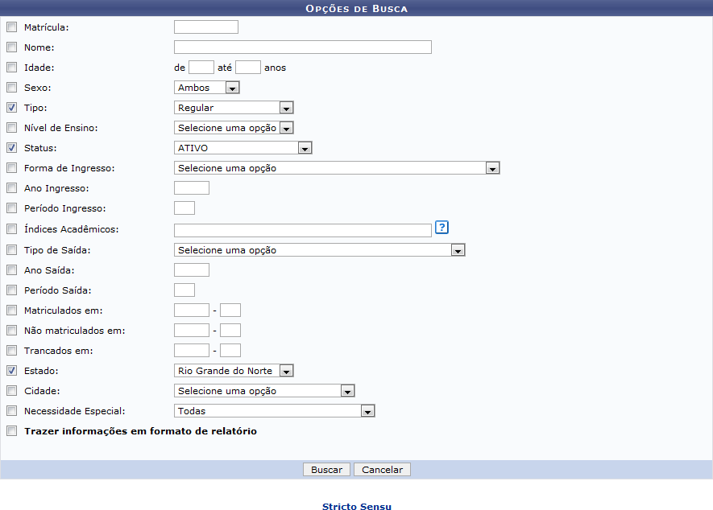Figura 1: Opções de Busca
Caso desista da operação, clique em Cancelar. Uma janela será apresentada para confirmação. Esta operação servirá para todas as telas que apresentarem esta função.
Para voltar ao menu principal Stricto Sensu, clique no link .
O usuário deverá identificar pelo menos um dos critérios de busca descritos abaixo:
- Matrícula: Informe o número da matrícula do discente;
- Nome: Informe o nome do discente;
- Idade: Informe a idade do discente;
- Sexo: Selecione o sexo do discente;
- Tipo: Selecione o tipo de ensino aplicado ao aluno;
- Nível de Ensino: Selecione o tipo de ensino em que o aluno foi matriculado;
- Status: Selecione o status em que o aluno está com relação a Instituição;
- Forma de Ingresso: Selecione a forma de ingresso que o discente escolheu para vincular-se à Instituição;
- Ano Ingresso: Informe o ano em que o aluno iniciou suas atividades na Instituição;
- Período Ingresso: Informe o período em que o discente realizou suas atividades na Instituição;
- Índices Acadêmicos: Informe o valor do cálculo de rendimento acadêmico do aluno;
- Tipo de Saída: Se for o caso, selecione o tipo de desvinculação do discente com a Instituição;
- Ano Saída: Informe o ano de desvinculação do discente com a Instituição;
- Período Saída: Selecione o período que o aluno levou para desvincular-se da Instituição;
- Matriculados em: Informe o ano e período de matrícula, sendo apenas o ano obrigatório caso esta opção seja escolhida;
- Não matriculados em: Informe o ano e período de matrícula que deseja subtrair em sua busca;
- Trancados em: Informe o ano e período de trancamento do curso do discente;
- Estado: Selecione o estado de naturalidade do aluno;
- Cidade: Selecione a cidade de naturalidade do aluno;
- Necessidade Especial: Se for o caso, selecione o tipo de necessidade especial do discente;
- Trazer informações em formato de relatório: Selecione esta opção para buscar as informações em formato de relatório.
Na tela acima, se o Nível de Ensino for selecionado, mais critérios de busca aparecerão para o nível escolhido. Veja a exemplificação abaixo:
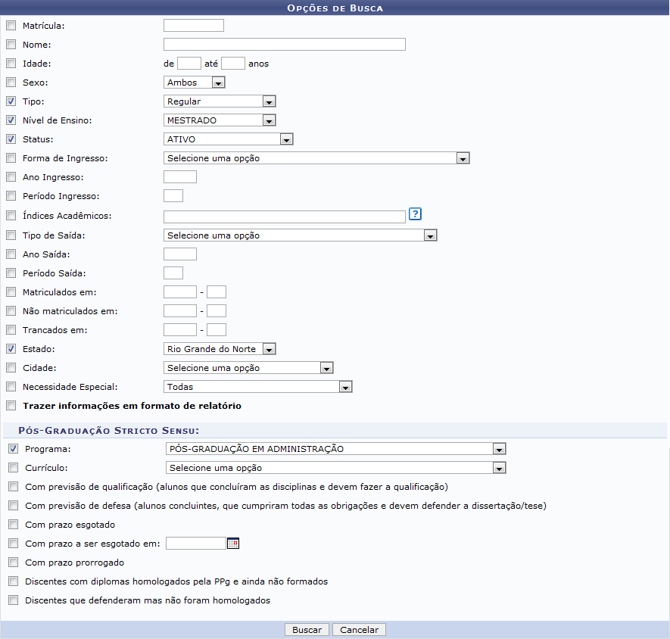Figura 2: Opções de Busca
O usuário deverá identificar pelo menos um dos critérios de busca descritos abaixo:
- Programa: Selecione o tipo de programa de pós-graduação do discente;
- Currículo: Selecione o tipo de currículo do programa de pós-graduação;
- Com previsão de qualificação (alunos que concluíram as disciplinas e devem fazer a qualificação): Selecione esta opção para filtrar os discentes com previsão de qualificação;
- Com previsão de defesa (alunos concluintes, que cumpriram todas as obrigações e devem defender a dissertação/tese): Selecione esta opção para filtrar os discentes com previsão de defesa de dissertação/tese;
- Com prazo esgotado: Selecione esta opção para os discentes com prazo de matrícula esgotado;
- Com prazo a ser esgotado em: Informe o prazo final para o aluno ser jubilado da Instituição. Utilize o ícone para selecionar a data;
- Com prazo prorrogado: Selecione esta opção para os alunos com prazo de matrícula prorrogado;
- Discentes com diplomas homologados pela PPg e ainda não formados: Selecione esta opção para filtrar os discentes com diplomas homologados, sem ainda estarem formados;
- Discentes que defenderam mas não foram homologados: Selecione esta opção para buscar os discentes que defenderam dissertação/tese e que não foram homologados.
Para concluir a operação, clique em Buscar. O resultado será semelhante para as duas operações acima.
Exemplificaremos selecionando o Tipo Regular, Nível de Ensino MESTRADO, Status ATIVO, Estado Rio Grande do Norte e Programa PÓS-GRADUAÇÃO EM ADMINISTRAÇÃO. Veja abaixo a tela gerada:
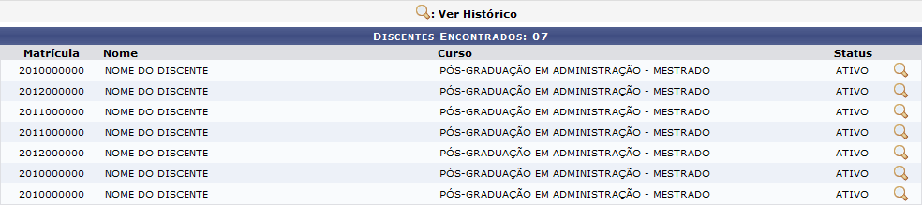Figura 3: Discentes Encontrados
Para visualizar o histórico do discente, clique no ícone .
A seguinte janela será apresentada:
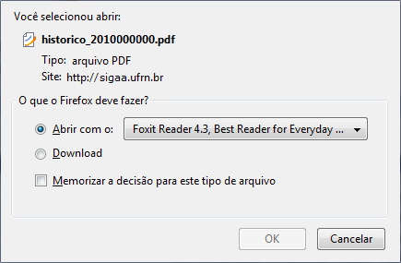Figura 4: Caixa de Diálogo
O usuário poderá optar por abrir ou fazer o download do arquivo. Para confirmar a operação, clique em OK. Veja a seguir o histórico gerado:
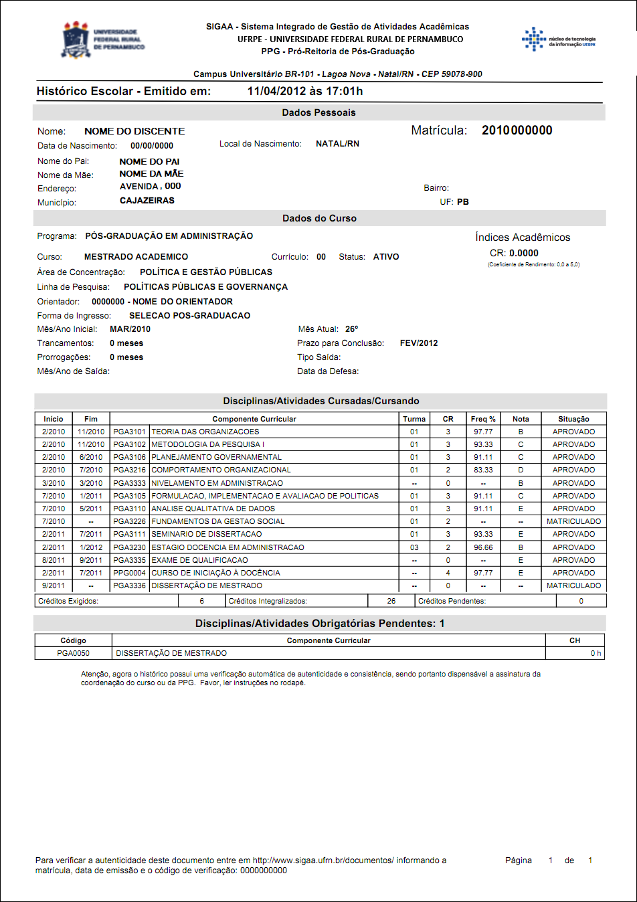Figura 5: Histórico Histórico Escolar
O usuário poderá selecionar o critério Trazer informações em formato de relatório na tela de Opções de Busca. O sistema apresentará o relatório da seguinte forma:
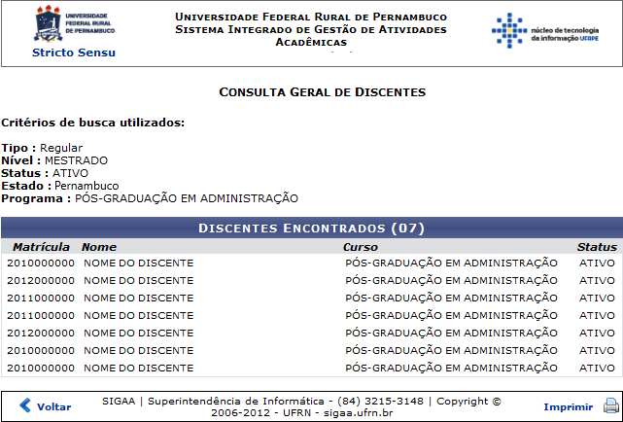Figura 6: Consulta Geral de Discentes
Caso deseje retornar para a tela de busca, clique em Voltar.
Para retornar ao menu principal Stricto Sensu, clique no link .
Para imprimir o relatório, clique no ícone .
Bom Trabalho!

Manuais Relacionados
- Lista de Contatos de Alunos
<< Voltar - Manuais do SIGAA

